Minuta
Reunión N° 1 año 2020, Comité Estratégico Hoja de Ruta EC

Fecha: 06 de mayo 2020
Lugar: Reunión por Zoom
Participantes:
- Carolina Schmidt, Ministra de Medio Ambiente
- Lucas Palacios, Ministro de Economía
- Miembros del Comité Ejecutivo: MMA, Ministerio de Economía, CORFO, ASCC, CBI, Eurochile
- Miembros del Comité Estratégico: Académicos de la UCV y Universidad de Chile, Fundación Chile, Acción Empresas, ACERA, ANIR, ASIPLA, Cámara de Comercio de Santiago, CChC, Consejo Minero, SOFOFA, SONAMI, Expertos del Centro de Innovación y Economía Circular y COP25, ACSCC, CORFO e Innova Chile, Ministerios de Ciencia y Tecnología, Desarrollo Social, Economía, Energía, Hacienda, Salud, Medio Ambiente, ODEPA (Ministerio de Agricultura), SUBDERE, AMUSA, MSUR, AdC Circular, Fundación AVINA, Fundación Basura, Movimiento de Recicladores de Base de Chile, ODECU

Hora inicio: 10:30 hr.

Temas tratados en orden cronológico:

Inicio
- Se inicia la reunión del Comité estratégico dando la bienvenida e instrucciones respecto al uso del micrófono, video, pedir la palabra y se solicita ajustar los nombres.
- Se realizan una encuestas cuyos resultados aparecen a continuación:

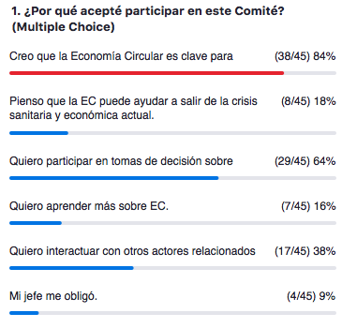

Ministr@s
- La ministra Schmidt realiza su presentación centrándose en que el desarrollo sostenible es el camino que se debe seguir y la EC es su corazón, debe tener una visión de estado. Describe quienes forman parte del comité estratégico de la hoja de ruta de EC, donde menciona 9 ministerios, más la CORFO y la ASCC, asociaciones de municipalidades, fundaciones y organizaciones de la sociedad civil, gremios, cámaras de comercio y expertos de la academia. Agradece al ministerio de economía, CORFO y la Agencia de sustentabilidad y CC. La ministra plantea como sueño: “un Chile sin basura” y se pregunta si es esto posible?, y al ver el equipo congregado hoy considera que lo es. Comenta que durante los últimos dos años el MMA ha trabajado para implementar la transformación hacia la EC desde la implementación de la Ley REP, la estrategia nacional de residuos orgánicos, pilotos de reciclaje a nivel municipal, diseño del pacto por los plásticos y una etiqueta de circularidad, ley que limita bolsas plásticas del comercio y el centro de innovación de EC de la macro zona norte. Todas estas iniciativas buscan avanzar hacia un Chile sin basura, construyendo una ruta a largo plazo de manera consensuada, por eso esta convocatoria, para trazar un camino claro para avanzar con una visión de estado. Durante los próximos 6 meses se construirá el anteproyecto a la hoja de ruta que será presentado a consulta ciudadana para institucionalizar esta transformación. Este proyecto forma parte de los compromisos asumidos de manera internacional. Como gobierno se impulsarán las acciones necesarias para institucionalizar la hoja de ruta y asegurar su implementación. Ministra del medio ambiente considera al ministerio de economía como el aliado necesario para el desarrollo de este proyecto.
- Ministro Palacios presenta, indicando que se debe desarrollar una economía social de mercado moderna que incluye la EC, con centro en las personas, lo que incluye el cuidado de nuestro planeta. Considera que es necesario avanzar pronto hacia una economía más sustentable. Reconoce que el ministerio de economía es aliado del MMA y que la tarea pendiente es convencer a la gente de cambiar sus costumbres y cambios culturales que son desafíos a enfrentar.
- Ministra Schmidt menciona al comité asesor internacional, y se trasmite el video motivacional.

La Transición a la Economía Circular
- Guillermo González hace su presentación, entregando datos interesantes de la EC y sus beneficios en cuanto a nuevos negocios, generación de empleo, disminución en la generación de residuos. También indica que hay preguntas estratégicas que hay que discutir, como el tema de waste to energy y el cobro a los ciudadanos por la disposición de residuos, el incentivo para la EC, entre otros. Indica que una de las metas de la Hoja de Ruta de la EC es que al 2040 un mínimo de un 65% de los residuos se reciclen y que un máximo de 10% de los residuos vayan a relleno sanitario. Indica la importancia de que la Hoja de Ruta tenga varios actores.

Primera Ronda de Comentarios
- Pregunta sobre si existe algún programa que aborde las temáticas para tener la opción de participar de ellas de manera informada. La respuesta es que se harán talleres en su debido momento y se informará con antelación.
- Un participante consulta si se invitó al Ministerio de Educación, considerando que la educación es el inicio de todo, que tenemos 20 años para educar a los niños que aplicarán cuando adultos los principios que vamos a desarrollar acá. Se responde que se considerará y que aún se mantienen abiertos a incorporar a nuevos miembros.
- Consulta sobre a qué corresponde el 65% indicado como meta, si solo a reciclaje mecánico o incluye reciclaje químico, waste to energy. Se le responde que las metas son las referencias de la unión europea, la cual es de reciclaje de material.
- Qué pasa con el 25% restante de los residuos, no mencionado en las metas. Se indica que precisamente la utilización o no de otros ámbitos de la EC, waste to energy, reparación, reutilización y otros, debe ser determinada en conjunto en esta mesa de trabajo, de manera de responder a ese porcentaje restante.
- Se levanta la necesidad de ser originales en base a nuestra realidad. Se indica además que el grupo de educación ambiental en el MMA es muy bueno y debe considerarse en la mesa de trabajo.
- Se propone, vía chat, incluir una meta respecto a la reducción del total de desechos que lleguen a eliminación, no solo porcentual.

Encuestas Ministr@s
- Se realizan las dos encuestas preparadas por los ministros y dirigidas al comité estratégico. La Ministra Schmidt pregunta:
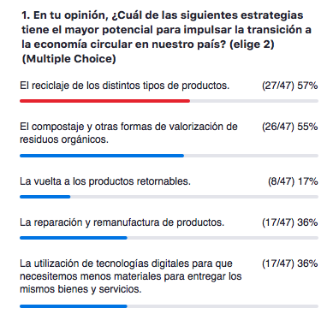

El Ministro de Economía destaca la importancia de la participación de un representante del ministerio de educación, ya que considera que este cambio requiere de la educación desde etapas tempranas, la economía se va acomodando a la forma en que la gente efectivamente vive. Por otro lado, los pasos deben irse dando de acuerdo a la realidad que tiene cada país, cada sector económico y para eso podremos plantear un gran objetivo al 2040, pero es importante evaluar su avance año tras año, industria tras industria, escuela por escuela. Su pregunta es la siguiente:
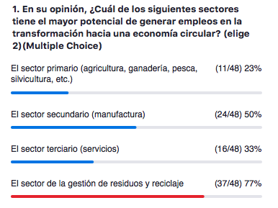
- Los ministros agradecen a los presentes y entregan palabras de despedida.

Chat
- Se indica vía chat, que lo más relevante es no generar residuos y que en la Construcción (rubro construcción) el camino es la Industrialización.
- Un comentario vía chat es que se debiese evaluar la alineación de la Hoja de Ruta con los requerimientos de los EIA o también los RCA.
- Se comenta, vía chat, que se debe trabajar el tema del fin de condición de residuo, en el cual nuestra normativa está atrasada.

Plan de Trabajo
- Linnet Solway presenta la metodología de trabajo de la Hoja de Ruta.
- Vía chat, se destaca que hay que comenzar a diferenciar entre la gestión de residuos de la gestión de materiales usados.
- Se consulta, vía chat, si será compartido el diagnóstico. La respuesta es sí, una vez aprobado por el MMA.
- Se consulta, vía chat, si se compartirá la presentación. La respuesta es sí.

Segunda Ronda de Comentarios
- Se consulta sobre por qué se elige una construcción de Hoja de Ruta transversal, con una metodología similar a la de Francia, en vez de una hoja de ruta sectorizada como la de Finlandia, la cual parece ser más semejante a la realidad de Chile con sectores productivos bien definidos. Guillermo González responde que se analizó y en base a que a mayo 2020 ya existen varias experiencias sectoriales como la estrategia de residuos orgánicos, pacto por los plásticos, hoja de ruta de los residuos de construcción, etc., se necesita generar algo que considere aspectos más transversales que han aparecido recurrentemente en las otras hojas de ruta, donde las medidas implementadas afectan a más de un sector, por ejemplo, el hecho de que en Chile cueste 10.000 pesos botar una tonelada de basura a un relleno sanitario es algo que afecta al reciclaje de plástico, residuos de construcción, compostaje , y la solución de ese problema es multisectorial; la aplicación de impuestos, también afecta a más de un sector; la toma de decisiones sobre waste to energy también es parte de una estrategia integral que debe adoptarse. No vamos a tener un gran capítulo de Minería circular o acuicultura circular, porque es abarcar mucho, aunque sí se consideran medidas específicas para cada sector.
- Se comenta que debería incluirse a la red Biolac dentro del Comité estratégico ya que posee conocimientos en biodigestión y menciona que el 65% de la meta de reciclaje debe abordar la generación de residuos, y en relación a la promoción del reciclaje en regiones considera que, si no es considerado un negocio en regiones, afectaría el cumplimiento de la meta a nivel nacional. En esta línea, comenta que estrategias como el de destrucción de residuos como el waste to energy resulten más atractivas, alejándose de la circularidad que se persigue en este comité. Se sugiere la posibilidad de hacer un seminario donde se consideren los impactos ambientales y de salud pública del waste to energy para generar una discusión entre todos de manera informada. Se responde que los miembros del comité estratégico se invitaron luego de revisar caso a caso, ésto para que no sea un comité muy grande e inmanejable, y que este comité estratégico se subdividirá en mesas técnicas para abordar temas particulares y que a estas mesas técnicas se podrán sumar entidades interesadas como redBiolac. Se responde también que entre todos deben abordar el tema del trabajo en regiones, y lo deja planteado como un desafío. Con respecto al tema de waste to energy, se sabe que hay opiniones diversas y hay además otros temas complejos. Se conformarán mesas técnicas para llegar a consenso, donde Betsy Fierman del CBI, nos orientará para llegar a acuerdos con su experiencia en trabajos complejos.
- Se indica estar de acuerdo con invitar al Ministro de Educación al comité estratégico, para transformar la visión de la basura desde la educación. Se indica que la EC debe considerar a los recicladores de base por su participación desde antes de instaurar el concepto de EC, y se debe hacer la consulta ¿Cuál es nuestra capacidad de reciclar? ¿Y cuáles son sus limitantes? Hay desacuerdo a la implementación de una planta de quema de basura por potenciar el waste to energy y proyectar la desaparición de los recicladores de base si se sigue esa tendencia. Se agradece nuevamente por la invitación a la mesa de trabajo, porque además la participación de autoridades como el ministro de economía da buenas señales de que juntos se conseguirá cumplir los objetivos.
- Se agradece la existencia de la mesa de colaboración y se indica que hay que trabajar con los términos como “basura y residuos” que se han introducido en la cultura y la normativa nacional, y sabemos que vamos a encontrar resistencia al cambio de los términos, por ejemplo, el Minsal no tiene el término “material usado” o “para reciclaje”, por lo que es necesario trabajar con un equipo de abogados que estén presente constantemente para abordar estos temas normativos. Se reconoce como desafío y se indica que el Minsal, parte del comité, tiene un rol fundamental para hacer la transformación regulatoria que se requerirá.

Cierre
- Se realiza una encuesta para que los participantes evalúen el desarrollo de la reunión:
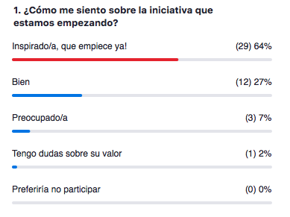
- Se entregan palabras finales y despedida.

Hora término: 12:00 hr

Próxima convocatoria: 27 de mayo 09:30 am.

